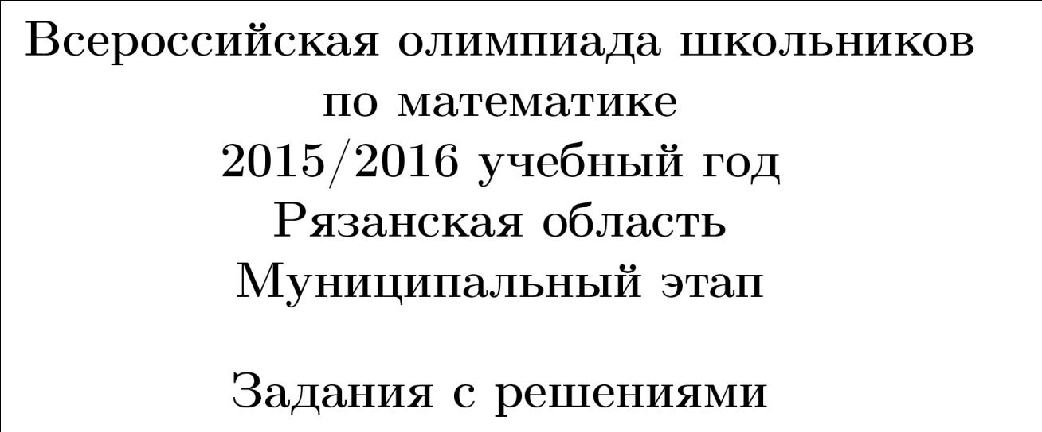
Предмет | Примечания  (ошибки, опечатки в заданиях, изменение критериев)
Математика | 10 класс: № 2 верный ответ 6.  Отсутствие критериев оценки. Каждое задание оценивалось в 4 балла. Максимум 20 баллов.

